Trabajo sobre Enfriamiento Simulado

Prefacio
En este trabajo se trata el mismo problema que en el trabajo de Algoritmos Genéticos, por tanto, la tecnología utilizada, el diseño del individuo, su fenotipo, genotipo, el mapa, las funciones matemáticas y el agoritmo Elastic Rope quedan explicados en el anterior trabajo.

Algoritmo general de Enfriamiento Simulado

El esqueleto del algoritmo se encuentra en la clase abstracta ISimulatedCooling, dentro de /enfriamiento_simulado/enfriamiento_simulado.py. La cual servirá para implementar todos los algoritmos de enfriamiento simulado que se quiera. Como se puede ver, en elmétodo start() se llama a una serie de métodos abstactos los cuales habrá que sobreescribir. Los métodos abstractos son:
* generate_first: Se encarga de generar al primer individuo
* display_func: Visualización de información sobre la progresión del algoritmo y en su inicialización.
* generate_neighbous: Genera una lista de individuos.
* select_neighbour: Selecciona a un vecino de la lista anterior.
* calc_sel_prob: Si el fitness del individuo seleccionado es peor que la del mejor individuo, calculamos la probabilidad de que sea seleccionado.
* decrease_temp: Función de decremento de temperatura.
* stop_func: Indica si el algoritmo termina o sigue al final de cada generación.

El funcionamiento es el siguiente:
Se genera el primer individuo, el cual será el mejor individuo y el individuo actual. Después empieza el bucle. Se generan los vecinos del individuo actual y en base a un criterio de selección se elige uno del grupo. Si el seleccionado es mejor que el actual, ahora éste es el nuevo actual, adicionalmente, si éste es mejor que el mejor global, se guarda como el mejor también. Si no es mejor que el actual, se calcula la probabilidad con la que se escoge. Si resulta que no se elige, el actual en la siguiente generación será el mismo. Finalmente se guarda el fitness del individuo actual, se haya substituido o no, se evalua la condición de parada, se imprimen los resultados de la generación, y se actualiza el número de la generación actual.
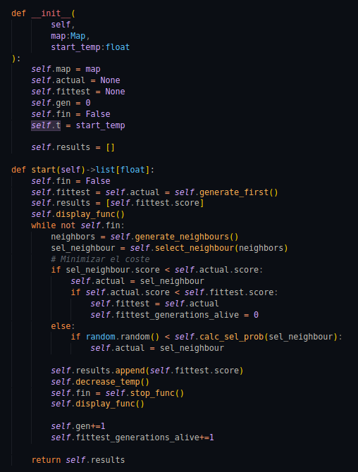

Algoritmo implementado de Enfriamiento Simulado
En este caso, se ha implementado un algoritmo de Enfriamiento Simulado que se le ha llamado TraslatingPoints debido a la definición de su función de vecindad y se encuentra en el mismo fichero que IsimulatedCooling, /enfriamiento_simulado/enfriamiento_simulado.py.
La estrategia general será aplicar “mutaciones” de traslación de los puntos del individuo y repararlo si no es factible con ElasticRopes. Las traslaciones ocurren dentro de un radio, el cual disminuirá proporcionalmente con la temperatura. Es decir, Se pasará de una exploración general, a una exploración intensiva a medida que vayan surgiendo nuevas generaciones.

3.1. Parámetros del algoritmo
TraslatingPoints fija la temperatura inicial a 1, de tal modo que estará en el rango de [1,0). Debido a que servirá para escalar otros valores que explicaremos a continuación.

Se toman los siguientes parámetros:

* neighbour_size: La cantidad de vecinos que se generan.

* temp_decrement: El decremento de la temperatura usado en la función de decremento. Debe estar en el rango de (1, 0)

* stop_t_dec_gen: Parámetro que se usará para detener el enfriamiento si un individuo lleva éste número de generaciones como mejor individuo.

* stop_gen: La máxima generación que se puede alcanzar. Se usará en la condición de parada.

* converge_gen: Máxima generación que puede estar el individuo más óptimo en esta posición. Se usa en la conidción de parada.

* stop_temperature: Temperatura mínima a la que se puede llegar. Se usa como condición de parada.

* traslation_radius: Es el radio de traslación inicial, que disminuirá en función de la temperatura.

* max_mutations_per_ind: El número de puntos máximo que pueden ser movidos. El rango de puntos a modificar será entre 1 y éste número.

* point_distance: Distancia que se toma entre el extremo del obstáculo y el nuevo punto a crear en ElasticRopes.

* map_size_order: Orden de precisión decimal en el cual se llevarán los cálculos (para discretizar el espacio de los reales).

* map: El mapa donde se lleva a cabo el experimento.

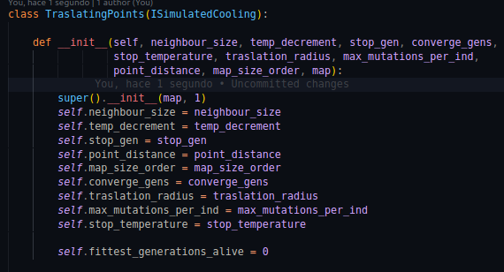

3.2. Generación del primer individuo
Inicialmente se generan neigbour_size individuos con un número aleatorio de puntos intermedios (entre 1 y 15), se reparan con ElasticRopes, los que no pueden ser reparados se desechan. Se ordena la lista de candidatos y se guarda el peor individuo como peor global y el mejor se devuelve, que posteriormente, en la estructura general del algoritmo, se guardará como el individuo actual y el mejor.

Guardamos el peor individuo para cálculos posteriores en la función de cálculo de la probabilidad de escoger el nuevo candidato cuando es peor que el actual.

3.3. Generación de vecinos a partir del individuo actual
La función de vecindad coge el individuo actual y lo replica neigbour_size veces. Para cada uno de estos vecinos, se escoge un numero aleatorio dentro el rango [1, max_mutations_per_ind] que llamaremos n_traslations, que serán el número de puntos que serán trasladados.

El proceso de traslado es el siguiente:
Se escoge un punto intermedio al azar del individuo (se haya escogido o no en iteraciones anteriores). Y se traslada su posición X una distancia aleatoria entre [-traslation_radius * t, +traslation_radius*t]. Donde t es la temperatura que toma valores dentro del rango [1, 0). Lo mismo se aplica para la Y. Si algún valor se sale del mapa, se mueve un poco antes del borde del mismo en la dimensión correspondiente. Después se redondean los decimales a map_size_order decimales para discretizar el espacio. Este nuevo punto calculado, si por casualidad ya existía dentro del nuevo camino que formará el nuevo vecino, se desecha el nuevo punto y no ocurre mutación, de este modo, no existirán ciclos ni líneas con el mismo punto de inicio y de fin que llevan problemas de divisiones por cero.

Seguidamente se calculan las colisiones de este prototipo de vecino y si existen, se aplica ElasticRopes para repararlo y añadirlo a la lista de vecinos factibles, en caso de ser imposible, se desecha el prototipo. Si no hay colisiones, se añade directamente a la lista de vecinos factibles.

Finalmente se ordena la lista de vecinos, y se guarda el peor individuo generado, para la función de cálculo de probabilidad de escoger un individuo peor, y se devuelve la lista de vecinos.

Se debe tener en cuenta que esta función de vecindad esta pensada para ir generando inicialmente vecinos muy diferentes entre ellos, ya que la temperatura es alta, y a medida que se va avanzando, se van haciendo correcciones cada vez más minúsculas. Esto lleva problemas si usamos únicamente la condición de convergencia. Si se ejecuta el algoritmo se puede observar como al final, el mejor individuo va moviendo cada vez menos sus puntos hasta converger a una solución.

3.4. Selección del nuevo individuo
Se ha elegido la opción elitista, se escoge siempre el mejor. Para este mapa es la mejor opción ya que se converge más rápido a la solución óptima.

3.5. Cálculo de la probabilidad de escoger un individuo peor
Esta función se ejecuta siempre que el individuo escogido es peor que el individuo actual. La probabilidad de que este nuevo individuo sea escogido es:
P(S) = (Ss – Ws) / Fs – Ws
Donde Ss es la puntuación del individuo seleccionado, que es peor que el individuo actual (Ss: Selected score), Fs es la puntuación del mejor (Fs: Fittest score) y Ws es la puntuación del peor individuo (Ws: Worst score).
De este modo la probabilidad de escoger a este individuo tiene el contexto de los rangos en los que se mueven las puntuaciones.
En el caso que Fs – Ws sea 0, P(S) = 0. Es un caso muy raro, incluso en la primera iteración, pero en caso de ocurrir, simplemente no escogemos un individuo peor, ya que todos los anteriormente generados (que son iguales) son mejores. Mejor esperar a la siguiente iteración.

De este modo, se da un margen a considerar nuevos caminos, pero si empeora demasiado hasta el punto de ser el nuevo peor individuo, la probabilidad de escogerlo es 0. Pero si es ligeramente mejor, ya se tiene en cuenta su elección.
Al deducir el rango de las puntuaciones, por ejemplo, si tenemos que el peor individuo tiene puntuación 10.002 y el mejor 10000, que coincide con el actual, y el seleccionado tiene 10.001, tenemos un 50% de probabilidad de escogerlo. En otros métodos, al estar éstos números tan cerca unos de otros, la probabilidad desciende casi al 0% o asciende al 100%, lo cual no es interesante en este caso.

3.6. Decremento de la temperatura
La temperatura va decrementando con la siguiente función:
t(i+1) = t(i) * temp_decrement SI fittest_generations_alive < stop_t_dec_gen
t(i+1) = t(i) en otro caso
Donde temp_decrement es el parámetro (mencionado anteriormente) que indica cómo de rápido decae la temperatura. Tanto temp_decrement como la temperatura están en el rango [1,0). Y donde fittest_generations_alive es el número de generaciones que el mejor individuo está en esta posición.
De este modo, la temperatura no deacaerá demasiado rápido si no se han explorado más soluciones.

3.7. Condición de parada
La condición de parada es la misma que la del algorimto genético implementado. Si el número de la generación actual supera a stop_gen o la condición de convergencia se cumple, termina el algoritmo. También se tiene en cuenta si el orden de magnitud de la temperatura es más pequeña que stop_temperature (parámetro visto anteriormente).
Donde la condición de convergencia es que el número de generaciones que lleva el mejor individuo en esta posición (fittest_generations_alive) debe ser mayor a converge_gens (parámetro del algoritmo anteriormente mencionado), para considerarse convergente. Esta segunda condición no resulta especialmente útil en este caso, ya que en poco tiempo la temperatura decrece y los ajustes y correcciones son decimales.

3.8. Seguimiento del algoritmo y debugeado
Al final de cada iteración se imprime el númro de la generación actual, la puntuación del mejor individuo, las generaciónes que lleva el mejor individuo en esta posición junto con el número de generaciones necesarias para que se considere convergente y la temperatura con la temperatura mínima alcanzable.

Experimentos
Se harán experimento variando los siguientes parámetros:
* neighbour_size
* temp_decrement
* stop_t_dec_gen
* traslation_radius
* max_mutations_per_ind

